anews项目文档

动手制作myeclipse工程

http://code.google.com/p/anewssystem/
蒙古草原狼
2007-10-15

目 录
第一部分 文档概要信息第一部分 文档概要信息 3
1. 检索信息 3
1.1. 摘要 3
1.2. 关键词 3
2. 文档版本 3
3. 词汇总表 4
4. 撰写目的 5
5. 阅读对象 5
6. 参考文档 5
第二部分 文档正文内容 6

第一部分 文档概要信息
- 检索信息
  - 摘要
将svn上的maven2工程快速转换为myeclipse工程。

  - 关键词
Myeclipse工程搭建

- 文档版本

文档更改历史记录
文档编号 |  | LINGO-ANEWS-UDC-002
当前版本 |  | 001-000
序号 | 主要更改内容 |  | 版本号 | 更改人 | 更改时间
1 | 初稿 |  | 001-000 | 蒙古草原狼 | 2007-10-13
2
3
4
5
6
7
8
9
10

【说明】
- 文档编号格式
组织代码-项目代码-文档类别编码-文档顺序号（三位数字）
- 文档类别编码
BIZ : 业务需求描述文档 (BUISNESS)
FUC : 功能需求描述文档 (FUNCTION)
ARC : 构架体系描述文档 (ARCHITECTURE)
ISA : 系统实现SA文档 (概要设计文档)
ISD : 系统实现SD文档 (详细设计文档)
ICD : 系统实现CD文档 (系统实现代码描述文档)
UDC : 系统用户使用手册
- 版本描述
主版本号（三位数字）-次版本号（三位数字）

- 词汇总表

文档使用词汇列表
序号 | 词汇 | 解释
1
2
3
4
5
6
7
8
9
10
11
12
13
14

- 撰写目的
Svn上提供的maven2工程，本文介绍如何快速在myeclipse上配置开发环境。

- 阅读对象
使用myeclipse作为开发工具的开发者

- 参考文档

第二部分 文档正文内容
周六那天和临远要了一个anewssystem的svn地址，http://anewssystem.googlecode.com/svn/trunk/anewssystem今天上班的时候下载下来了。
虽然这个的内部结构与springside（希望白衣老大早点有时间给我们新的惊喜）很像，但是文件结构二者是不同的。
本文主要是怎么在myeclipse将anewssystem跑起来！毕竟对于用惯了myeclipse的人，让他看到熟悉的东西，学习的热情会高一些！
第一：如果想把项目跑起来，那么需要关注的文件结构是：src\main，在这个文件结构下，包含了一个web项目的java源码（java,一般情况下
很多人都习惯于这个文件夹的名字叫做src），配置文件（resources）,web文件夹（webapp，就是myeclipse生成项目的WebRoot）.至于native2ascii是为了编译property文件的。
第二：有了以上的结构，大家就可以着手把它引入到myeclipse中了。如果您也是和我一样从svn下载的，那么您应该找到依赖的jar包，就是在webapp/lib下的那个文件夹，因为svn没有提供。所以我去 http://heanet.dl.sourceforge.net/sourceforge/anewssystem/anews-0.0.2-M2.zip下载了一份可以运行的，将当中jar包拷贝过来了。发现很多jar都是最新的版本。感谢临远兄的整理阿！
还有一个事情就是，把web.xml备份一个，因为myeclipse有时候在构建项目的时候会把这个文件给整坏了！
第三：开始动手了！
使用myeclipse的兄弟们，对于下边这个图应该很熟悉了。需要注意的就是对于source folder 和web root floder的设置。
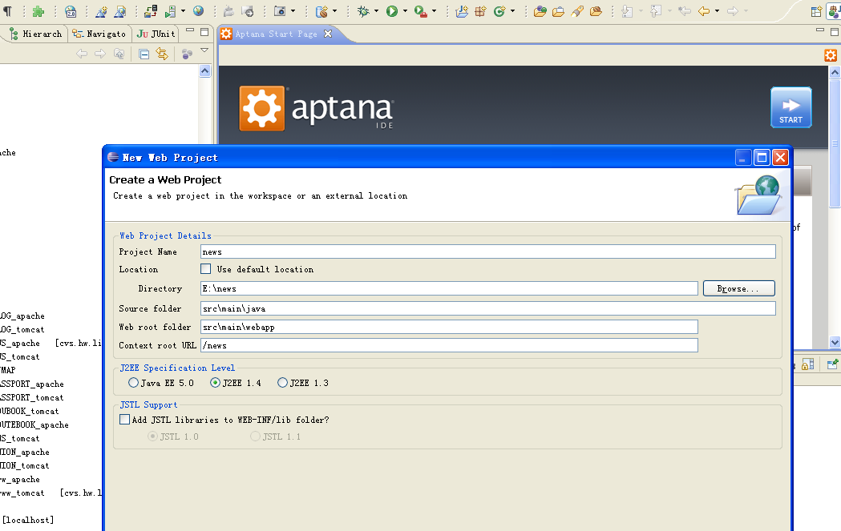

第四：需要将src/main/resources设置成为源文件（use as source folder）!
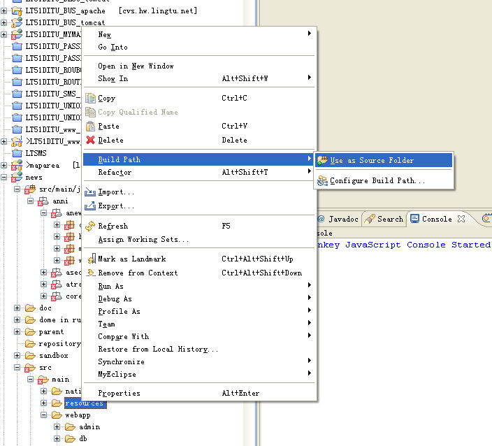
第五：看看web.xml是不是被myeclipse 整坏了。反正我的是坏了！
第六：builder path，构建好classpath
兄弟，接下来，发布到tomcat跑一下吧，看看有什么！（可能出错！）
我这里是跑起来了！

